桃山單攻一日行 行程計劃書
民國 年 月 日至 月 日止

行程計劃

07:00 武陵山莊出發 08:00 桃山溪登山口 10:30 3031m稜肩 11:30桃山
12:30 桃山返 15:30 桃山溪匯流口 16:30 武陵山莊

團體裝備
每隊12人鍋具一套,瓦斯爐2只,營燈1具 ,急救包1盒,刀具1把
個人裝備
大背包,攻頂小背包,午餐1日份,雨衣雨褲,手套1雙,頭燈或手電筒一付,個人衛生包,禦寒衣物,備糧一日份

恪守國家公園規定,做到垃圾不落地,’不遺留,遵循規定路線行進,維護一草一石,不破壞景觀,不影響生態

圖片來源：http://www.spnp.gov.tw/Article.aspx?a=1w%2bby5rFa%2bw%3d&lang=1
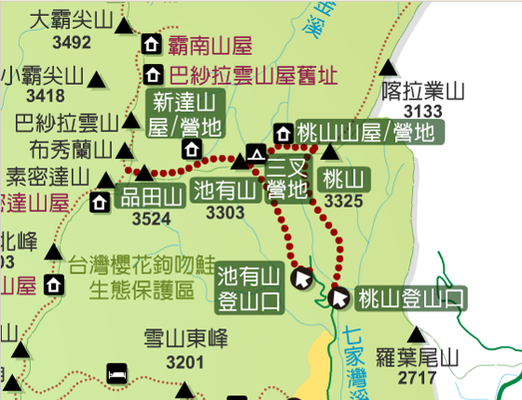

登山路線圖

